Пресс-релиз к Всемирному дню предотвращения самоубийств

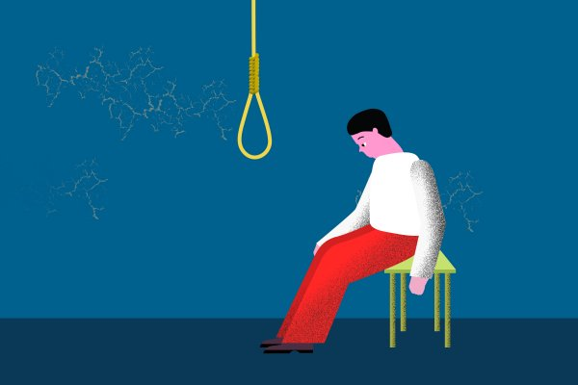
Суицид, умышленное самоповреждение со смертельным исходом – трагедия, которую удается предотвратить в большинстве случаев. Самое страшное, что чаще на этот опасный шаг решается молодежь, у которой впереди еще вся жизнь.
Суицид – это глобальная и трагическая проблема для мирового здравоохранения. По статистике, от самоубийств в мире умирает больше людей, чем в результате войн и насильственных убийств, вместе взятых.
Откуда берет начало эта печальная тенденция? Люди, намеревающиеся совершить суицид, обычно страдают от сильной душевной боли, находятся в сильном тревожном состоянии и чувствуют невозможным справиться со своими проблемами в одиночку.
Внутренне, в человеке борются два чувства: одновременно в нем живет желание совершить самоубийство и желание его не совершать. Состоянием психики при суициде является эмоциональная нестабильность, при которой искажается реальное видение ситуации, сочетающееся с резким ограничением вариантов выбора поведения. Действием при суициде является бегство, которое отражает стремление человека удалиться из зоны бедствия.
Совокупность имеющихся ниже признаков считается «тревожным звонком», если:
- вы чувствуете враждебность к людям, к которым раньше относились хорошо;
- у вас отсутствует заинтересованность в чем-либо;
- ваше здоровье существенно подорвано;
- вы попадаете в зависимость от лекарств или других одурманивающих психику веществ;
- вы избегаете общества и большую часть времени проводите в одиночестве;
- вы думаете о самоубийстве.
Оказание помощи при потенциальном суициде
Будьте внимательным слушателем. Суициденты страдают от сильного чувства отчуждения от всех тех, кто их окружает, поэтому они не воспримут ваши советы всерьез. Поговорите об их реальных чувствах, прислушайтесь к тому, о чем они говорят.
Установите заботливые взаимоотношения. Их следует выражать не только словами, но и невербальной эмпатией; в этих обстоятельствах уместнее не морализирование, а поддержка.
Не спорьте, вступая в дискуссию с подавленным человеком, вы можете не только проиграть спор, но и потерять доверие его самого.
Задайте прямой вопрос: «Ты думаешь о самоубийстве?». Он не приведет к подобной мысли, если у человека ее не было; наоборот, когда он думает об этом и, наконец, находит кого-то, кому небезразличны его переживания, и кто согласен обсудить с ним переживаемую тему, то он почувствует облегчение, и ему удастся понять свои чувства.
Предложите конструктивные выходы из ситуации. Вместо того, чтобы говорить: «Подумай, какую боль принесет твоя смерть близким», - попросите поразмыслить об альтернативных решениях, которые, возможно, еще не приходили ему в голову.
Вселяйте надежду. Надежда помогает человеку выйти из поглощенности мыслями о самоубийстве. Потерю надежд на достойное будущее отражают записки, оставленные самоубийцами.
- в Чечерской ЦРБ прямую телефонную линию проведет врач психиатр-нарколог Бондарь Полина Олеговна 9 сентября с 14.00 – 15.00 по телефону 7 90 93
Психолог отдела общественного здоровья
ГУ «Гомельский областной ЦГЭ и ОЗ»
Юлия Кулагина

